1.分账业务，是指收单机构在为机构商户提供清算业务的基础上，接受机构商户委托，根据机构商户自行设定的分账对象（终端商户）及清分规则，为商户提供终端商户资金清分及划付服务。
2.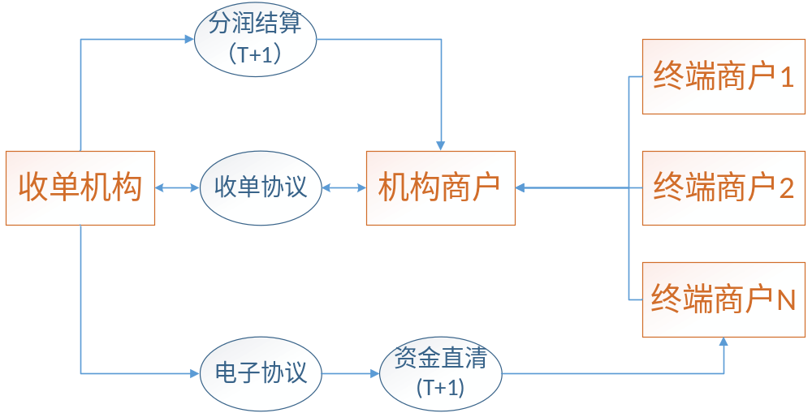
3.机构商户与终端商户为上下级关系，一个机构商户下级可下挂多个终端，机构商户所得利润为下属所有终端产生利润汇总；
4.终端商户入网会上报基本信息、结算账户信息及所开通产品及对应费率；
5.机构商户分润=终端商户手续费-机构商户手续费；

